REGULAMIN
KONKURSU PLASTYCZNEGO
„WIOSENNY PEJZAŻ”
Pedagog specjalny zaprasza do udziału w konkursie wiosennym.
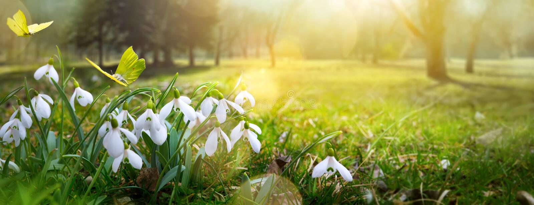
I. Organizator:
Szkoła Podstawowa im Królowej Jadwigi w Sokolnikach
II. Cele:
- kształtowanie wyobraźni plastycznej
- inspirowanie wiosenną tematyką
- rozwijanie i doskonalenie możliwości twórczych uczniów
poprzez działania plastyczne w różnych technikach i formach
III. Warunki uczestnictwa w konkursie:
1. Konkurs przeznaczony jest dla uczniów klas 0-8 szkoły podstawowej.
2. Przedmiotem konkursu jest wykonanie pracy plastycznej nawiązującej do tematu ,,wiosenny pejzaż”.
3. Prace powinny być wykonane indywidualnie przez ucznia na papierze formatu A4 techniką dowolną.
- Każda praca powinna zawierać na odwrocie dane: imię i nazwisko ucznia, klasę.
5. Prace plastyczne nie podlegają zwrotowi.
6. Prace należy dostarczyć do gabinetu pedagoga specjalnego i do wychowawców klas.
7. Termin składania prac upływa z dniem 19.04. 2023 r.
IV. Nagrody:
1.Jury dokona oceny prac plastycznych.
Kryterium oceny:
- walory artystyczne,
- ciekawa interpretacja proponowanej tematyki,
- samodzielność wykonania.
Jury wybierze prace plastyczne, które otrzymają pierwsze, drugie i trzecie miejsce. Dla uczniów, którzy otrzymają I, II, III miejsce przewidziane są nagrody.
- Wszyscy uczestnicy konkursu otrzymają dyplomy.
- Ogłoszenie wyników nastąpi 20.04. 2023r. Lista nagrodzonych w konkursie zostanie opublikowana na stronie internetowej szkoły.
4. Uroczyste wręczenie nagród odbędzie się 21.04.2023r.; połączone będzie z wystawą prac konkursowych.

